|  |  |
| --- | --- |
| C:\xampp\htdocs\xampp\teammanager\imagenes\logo-abasado.png | **ASOCIACION DE BALONCESTO DE SANTO DOMINGO**  **SISTEMA DE INSCRIPCION ONLINE.**  **(MANUAL DE USUARIO ADMINISTRADOR)** |

Contenido

**Introducción** 2

**Módulo de acceso.** 3

**USUARIOS**. 4

Creación de un nuevo usuario administrador: 4

Alta de un usuario de club o equipo: 5

**EVENTOS** 6

**Jugadores**: 7

**Histórico** 8

# **Introducción**

La finalidad de este documento es explicar y documentar de manera clara y precisa y lo más intuitiva posible la forma de usar el sistema de inscripciones el cual fue desarrollado en base a la operativa de dicha asociación para manejar las inscripciones a los diferentes eventos realizados. este se formulara en vista del usuario administrador.

# **Módulo de acceso.**

En un inicio el sistema empezara con el usuario administrador Admin el cual iniciará con una clave = 0000, esto para que la primera vez todo vaya bien y el primer usuario administrador pueda pasar a hacer el alta de los diferentes equipos pertenecientes a la asociación, tener en cuenta que es responsabilidad del administrador la creación y mantenimiento de los datos de los diferentes equipos agregados al sistema, los equipos solo pueden hacer alta de jugadores, consultarlos y modificarlos.

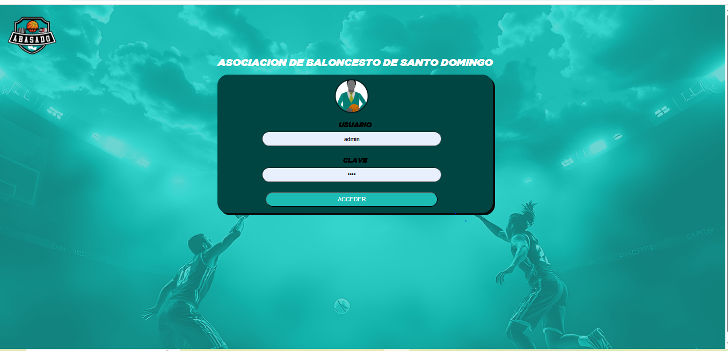

Una vez accedido al sistema con las credenciales correctas el usuario podrá acceder a los módulos principales:

* USUARIOS
* EVENTOS
* EQUIPOS
* JUGADORES
* HISTORICO

# **USUARIOS**.

|  |  |
| --- | --- |
|  | En este módulo el usuario administrador tendrá acceso a la creación, consulta y modificación de los diferentes usuarios del sistema. Existen dos tipos de usuarios:   * Administrador * Presidente de club   El usuario administrador, tendrá acceso completo a todos los módulos del sistema excepto en la inscripción de jugadores a eventos, esto solo puede ser realizado por el usuario del equipo. Solo puede haber un usuario por equipo. |

## Creación de un nuevo usuario administrador:

|  |  |
| --- | --- |
|  |  |

Los datos de entrada son claros se solicita Nombre, apellidos y identificación del usuario a crear persona real, datos de acceso nombre de usuario el cual no puede existir, este es único, clave y tipo de acceso por igual una imagen opcional.

Para consultar un usuario se seleccionar dando click sobre el nombre, este de inmediato se carga en el formulario de esta manera se puede ver y modificar sus datos una vez agregado.

Una vez dado de alta un usuario no puede ser dado de baja.

## Alta de un usuario de club o equipo:

|  |  |
| --- | --- |
|  | Al momento de crear un nuevo Equipo este genera un usuario por cada equipo en el cual su usuario y clave inicial son el nombre del equipo dado de alta. La primera vez que este usuario acceda al sistema tendrá que cambiar la clave y una vez cambiada podrá acceder al sistema. Es decir el sistema no permite que la clave sea el mismo nombre de usuario |

# **EVENTOS**

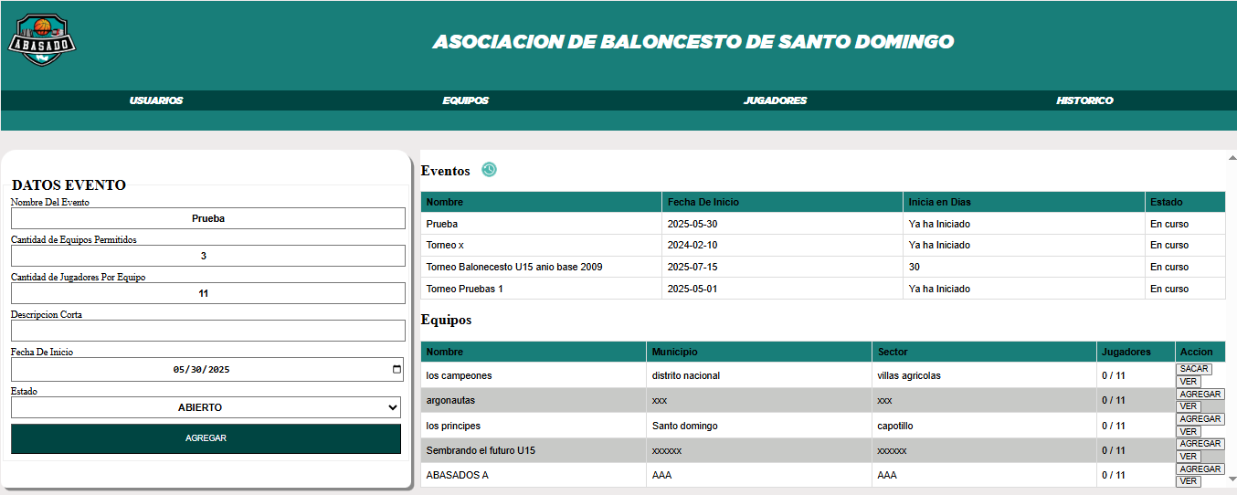

En este módulo el administrador tendrá la tarea de dar el mantenimiento de los diferentes eventos o torneos que se están realizando o realizaran en un futuro. Una vez culminado un evento el administrador debe marcarlo como cerrado una vez realizada esta acción este evento no se mostrara en la pantalla principal del módulo y solo podrá ser consultado desde el histórico buscando por la fecha de inicio de este evento.

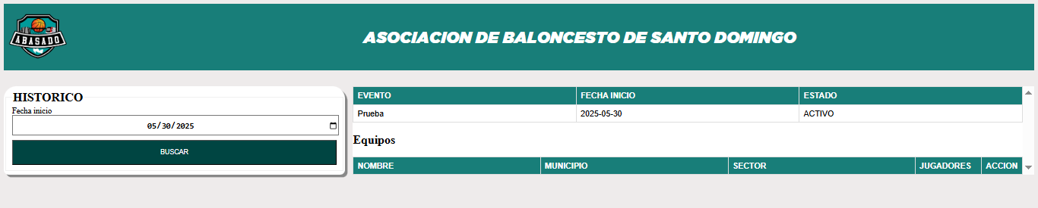

# **Jugadores**:

En este módulo el usuario tendrá acceso a toda la cartera de jugadores de todos los equipos este podrá hacer el alta, consulta y modificar cualquier jugador por igual aquí se permite la baja de dicho jugador eliminándolo totalmente del sistema. Este puede realizar la consulta por nombre, apellidos y identificación o una combinación de todos.

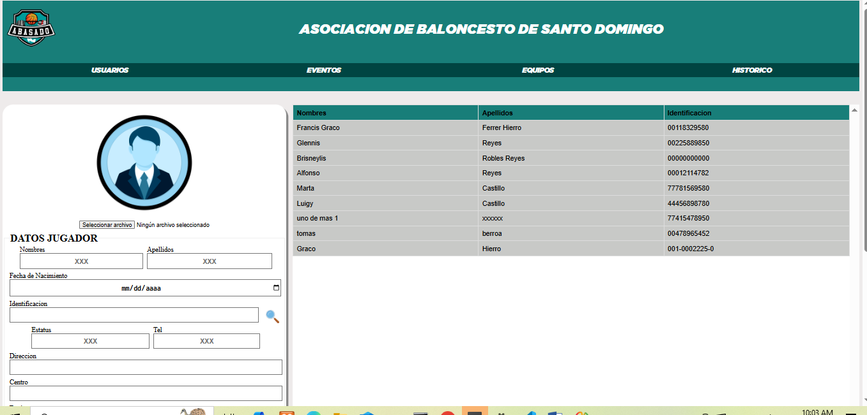

# **Histórico**

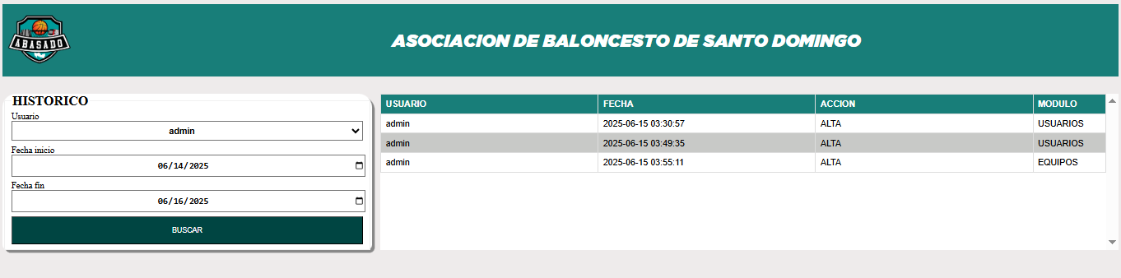

En este módulo el usuario administrador podrá consultar las diferentes acciones realizadas por otro usuario y el mismo en un rango de fecha dada